**北京大学外国语言文学研究生论坛**

**投稿指南**

**（2021年1月）**

1. **注册**

1、访问北京大学外国语言文学研究生论坛官网（gaf2021.forum.sflpku.cn），界面如下。（注：推荐使用chrome和edge浏览器）

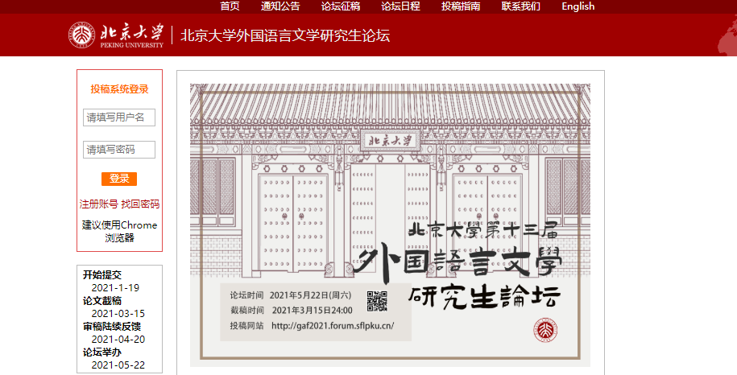

2、点击屏幕左侧“投稿系统登录”中的“注册账号”，填写相关信息进行注册。

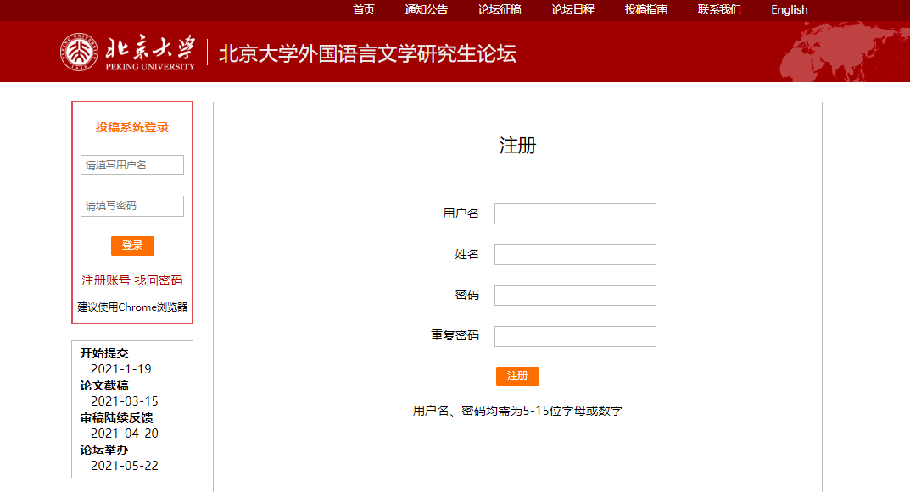

3、注册成功后， 即可在左侧登陆投稿。

**二、投稿**

1、登陆后，选择屏幕左侧的“新建投稿”。

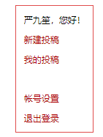

2、在屏幕右侧的“论文投稿”中填写相关信息。

（注：除论文副标题、备注信息外，均应填写完整，个人信息应填写全称。）

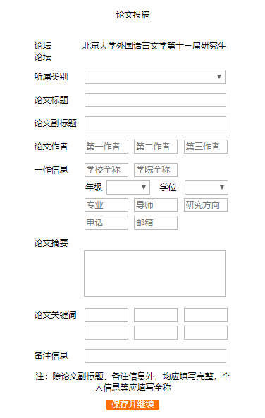

1. 填写完毕后，点击“保存并继续”。
2. “选择WORD版论文”和“选择PDF版论文”分别上传。

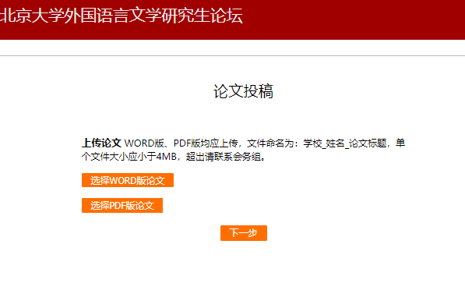

5、上传完成后，界面如下。

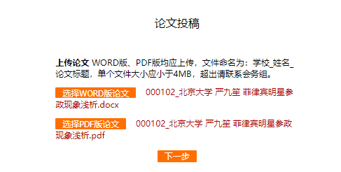

6、点击“下一步”继续后，出现投稿信息确认，界面如下。确认无误后，点击“确认提交”。如有错误，则点击“返回修改”后重新提交。

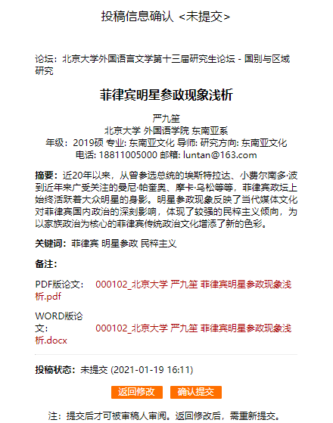

7、可点击屏幕左侧“我的投稿”，查看投稿列表及状态。

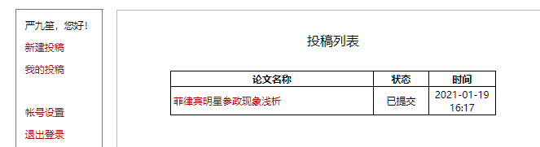

**三、修改**

1、登陆后，点击屏幕左侧的“我的投稿”。

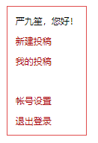

2、屏幕右侧会出现投稿列表，界面如下。单击需要修改的论文题目。

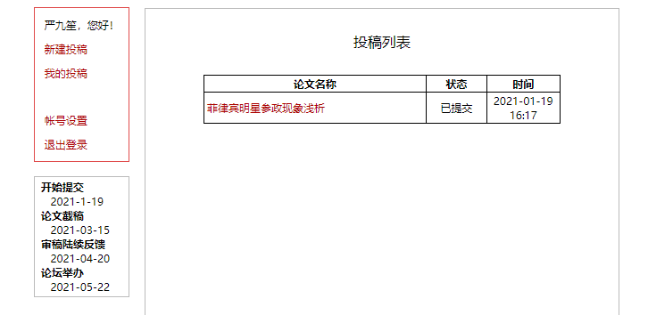

1. 选择屏幕下方的“返回修改”对论文进行修改。

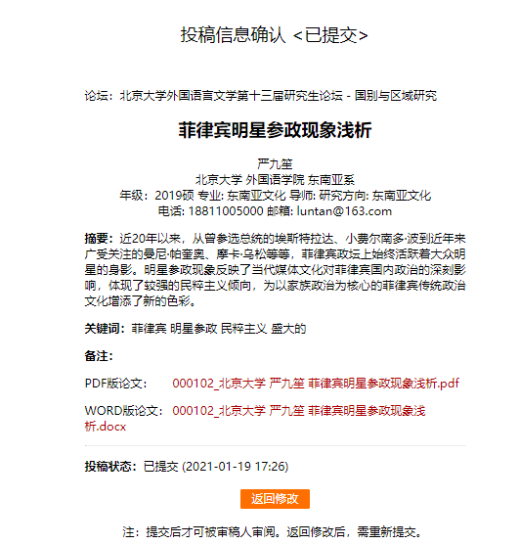

4、结束修改后，点击“保存并继续”，修改后信息需再一次“确认提交”。